Venus Manual
(Dragon Ball Online Effect Tool)

NTL co., LTD author : mahwang
Date : 2005-08-17
Version : v00.01.00

목 차

- 전체 인터페이스 구성도

- Option Dialog

- 메뉴

- 렌더링 뷰

- 툴바

- 상태바

- 이펙트 레이어

- 텍스쳐 레이어

- 메쉬 레이어

- 패스 레이어

- 이벤트 레이어

- Tutorials

- 전체 인터페이스 구성도
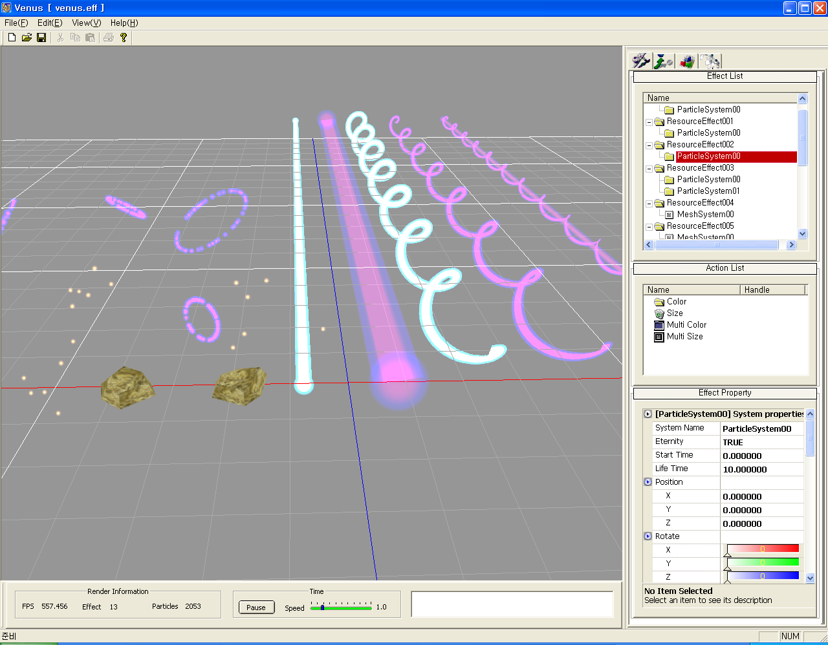

  - 렌더링 화면
    - 4방향 분할 화면(차후 지원)
  - 작업 툴바
  - 상태 창
    - 필요한 정보 정의
  - 작업 레이어
    - 이펙트 레이어
      - 이펙트 리스트 창
      - 액션 리스트 창
      - 이펙스 시스템 속성 조절
    - 메쉬 레이어
      - 이펙트에 필요한 메쉬 리스트
      - 메쉬 속성 조절
    - 텍스쳐 레이어
      - 이펙트 생성시 필요한 리스트
    - 패스 레이어
      - 시간에 따른 이펙트 렌더링 위치 조절

- Option
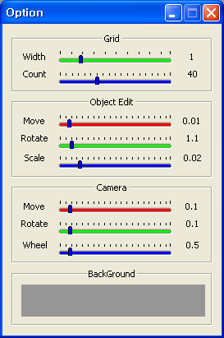
  - Grid
    - Width : Grid Tile Size
    - Count : 전체 Grid Size
  - Object Edit
    - Move : Move Speed
    - Rotate : Rotate Speed
    - Scale : Scale Speed
  - Camer
    - Move : Move Speed
    - Rotate : Rotate Speed
    - Wheel : Wheel Speed
  - BackGround
    - Rendering View BackGround Color

- 메뉴
  - Edit
    - Edit Mode
      - Move
      - Rotate
      - Scale
  - View
    - Edit Dialog : Location, Rotate, Scale 조절 다이얼로그
    - Option Dialog : 툴 옵션 조절 다이얼로그
    - EffectList Dialog : 현재 생성된 인스턴스 이펙트리스트 다이얼로그

- 렌더링 뷰
  - Camera Interface
    - Move
      - 마우스 중간 버튼을 누른 상태에서 위/아래, 오른쪽/왼쪽 이동
      - 마우스 중간 버튼과 오른쪽 버튼을 같이 누른상태에서 위/아래 이동
      - 마우스 휠로 카메라 중심점을 향해 앞/뒤 이동
    - Rotate
      - 마우스 오른쪽 버튼을 누른 상태에서 위/아래, 오른쪽/왼쪽 회전
    - Initialize
      - 팝업 메뉴로 카메라 초기화
  - Object Select(Instance Effect / Path Control Point)
    - Edit View Mode 가 Path Layer일 경우는 Path 의 Control Point 가 선택되고 그 이외의 Layer 는 Instance Effect 가 Select 된다
    - 마우스 왼쪽 버튼으로 Object를 클릭 하면 하나의 Object가 선택된다
    - 마우슨 왼쪽 버튼을 누른 상태에서 드래그해서 여러 개의 Object 선택할수 있다
    - “Delete” 키를 누르면 현재 선택된 Object를 지울수 있다.(Path의 Control Point 는 지울수 없다)
    - 선택된 이펙트의 이동/회전/스케일
      - 최대한 Max 의 인터페이스에 맞추어 만들었다. Max 를 참고하자
      - Max 와 틀린부분은 차차 수정할 예정임
      - Edit Dialog 지원
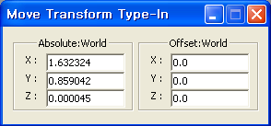
  - Popup Menu
    - Init Camera : 카메라 초기화
    - Fill Mode
      - Point : 폴리곤의 형태를 점으로 표시
      - Wireframe : 폴리곤의 형태를 선으로 표시
      - Solid : 폴리곤의 형태를 면으로 표시

- 툴바
  - File
    - New / Save / Open
  - Edit
    - Copy / Cut / Paste
  - Information
  - Edit
    - Move / Rotate / Scale Mode
  - Dialog
    - Edit Dialog
    - Option Dialog
    - Light Dialog
    - UpdateNews Dialog

- 상태바
  - Rendering Information
    - Fps : 프레임 출력
    - Effect : 생성된 Instance Effect Count
    - Particles : 생성된 Instance Effect 의 총 Particle 개수(현재 mesh 의 폴리곤 개수는 추가 되지 않았다)
  - Help Mesh
    - Grid : 렌더링 화면에 Grid 를 표시한다
    - Terrain : 렌더링 화면에 지형을 표시한다
    - Sky : 렌더링 화면에 하늘을 표시한다
  - Time
    - Pause : 시간을 잠시 멈춘다
    - Speed : Time Speed 조절
    - Repeat : 생성된 인스턴스 이펙트의 재 생성 여부를 결정한다

- 이펙트 레이어
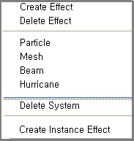
  - Resource Effect List
    - Create Effect : Resource Effect Create
    - Delete Effect : Resource Effect Delete
    - Create System : Resource Effect System Create
      - Particle : Resource Particle System Create
      - Mesh : Resource Mesh System Create
      - Beam : Resource Beam System Create
      - Hurricane : Resource Hurricane System Create
    - Delete System : Resource Effect System Delete
    - Create Instance Effect : 만들어진 Resource Effect 테스트 해보기

  - Action List
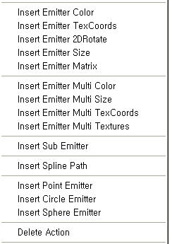
    - Insert Emitter Color : 파티클의 색상을 조절하기 위한 Action
    - Insert Emitter TexCoords : 파티클의 Uv 좌표를 조절하기 위한 Action
    - Insert Emitter 2DRotate : 파티클의 회전을 조절하기 위한 인터페이스
    - Insert Emitter Size : 파티클의 사이즈를 조절하기 위한 Action
    - Insert Emitter Matrix : 파티클이 바라보는 방향을 고정시키기 위한 Action

    - Insert Emitter Multi Color : 파티클의 색상을 조절하기 위한 멀티 Action
    - Insert Emitter Multi TexCoords : 파티클의 Uv 좌표를 조절하기 위한 멀티 Action
    - Insert Emitter Multi Size : 파티클의 사이즈를 조절하기 위한 멀티 Action
    - Insert Emitter Multi Texture : ImVertex System의 텍스쳐 교환을 위한 Action

    - Insert Sub Emitter : Sub 시스템을 연결하기 위한 인터페이스

    - Insert Point Emitter : 파티클이 생성할 위치 지정 Emitter Action
    - Insert Circle Emitter : 파티클이 생성할 Circle Emitter Action
    - Insert Sphere Emitter : 파티클이 생성할 Sphere Emitter Action

    - Delete Action : 생성된 Action 삭제

  - Effect Properties
    - Effect Component System
      - System Name : 시스템 이름
      - Eternity : 라이프 타임 제한여부
      - Start Time : 시스템 시작 시간
      - Life Time : 이스템 라이프 타임(Eternity == false 일때만 적용)
      - World Position : 시스템의 로컬 좌표
      - World Rotate : 시스템의 로컬 회전 각도
    - Effect Particle System
      - Alpha Blend : 알파 블랜드 사용 여부
      - Src Blend : 블랜드 속성
      - Dest Blend : 블랜드 속성
    - Emitter Standard Properties
      - Max Particle Count : 파티클 시스템이 가질수 있는 최대 파티클 개수
      - Texture : 이 파티클이 사용하는 텍스쳐
      - 2DRotate : 파티클이 회전하는 각도
      - Emitter Size : 파티클이 처음 생성되는 구역 크기
      - Emittter Particles : 한 타임에 생성되는 파티클 개수
      - Emittter Gap : 파티클 생성 타임
      - Particles Life : 파티클의 라이프 타임
      - Init Velocity : 파티클의 초기 발사 속도
      - Init Direction : 파티클의 초기 발사 방향
      - Force : 중력

    - Emitter Pirticle Color
      - Start Emitter Color : 파티클 처음 칼라
      - End Emitter Color : 파티클의 마지막 칼라
    - Emitter Particle TexCoords
      - StartUV0 : UV 애니메이션의 왼쪽 상단 시작 좌표
      - StartUV1 : UV 애니메이션의 오른쪽 하단 시작 좌표
      - EndUV0 : uv 애니메이션의 왼쪽 상단 끝 좌표
      - EndUV1 : uv 애니메이션의 오른쪽 하단 끝 좌표
    - Emitter Particle 2DRotate
      - Start 2DRotate : 파티클 회전 시작
      - End 2DRotate : 파티클의 회전 끝
    - Emitter Pirticle Size
      - Start Emitter Size : 파티클 처음 사이즈
      - End Emitter Size : 파티클 마지막 사이즈
    - Emitter Particle Matrix
      - Look At : 파티클이 바라보는 방향
      - Look Up : 파티클의 윗 방향
      - 주의 사항
        - 이 액션을 추가할 경우 방향에 위치된 다른 모든 설정들은 무시된다

    - PrtEmitterEmitter
      - Attach System : 연결할 Attach 시스템
      - Time : 처음으로 연결된 시스템이 작동하는 시간
      - timeGap : 연결된 시스템이 작동하는 Gap
    - Multi Color Emitter(조건 : Emitter Pirticle Color 이 활성화 돼야 함)
      - Num Color : 지정 칼라 개수
      - Current Index : 칼라를 수정하기 위한 현재 번호
      - Time : 칼라가 바뀌는 타임
      - Color : 바꾸고 싶은 칼라
    - Multi TexCoords Emitter(조건 : Emitter Pirticle TexCoords 이 활성화 돼야 함)
      - Num Tex : 지정 객수
      - Current Index : UV 좌표를 지정하기 위한 현재 번호
      - Time : UV 좌표가 바뀌는 타임
      - mid0 : UV 좌표의 왼쪽 상단 좌표
      - mid1 : UV 좌표의 오른쪽 하단 좌표
    - Multi Size Emitter(조건 : Emitter Pirticle Size 이 활성화 돼야 함)
      - Num Size : 지정 사이즈 개수
      - Current Index : 칼라를 수정하기 위한 현재 번호
      - Time : 사이즈가 바뀌는 타임
      - Size : 바꾸고 싶은 사이즈
    - Multi Textures Emitter(조건 : 없음)
      - Num Texturs : 지정 텍스쳐 개수
      - Current Index : 텍스쳐를 수정하기 위한 현재 번호
      - Time : 사이즈가 바뀌는 타임
      - Texturs : 바꾸고 싶은 텍스쳐

    - PointList Emitter
      - use Direction : Direction List 을 사용할지의 여부
      - random : 나오는 위치가 렌덤으로 할지 지정(어떻게 적용되는지 잘 모르겠다)
      - Num Point : 생성위치의 개수
      - Point List(X, Y, Z) : 생성 위치
      - Direction List : 생성된 파티클의 방향
    - Circle Emitter
      - UseCircleEmission
        - Circle Emitter 의 파티클 방출 사용 여부
        - TRUE 일때는 Standard Emitter 의 Direction 은 무시되고 Dir Bias 는 작용한다
      - Radius : Circle 의 반지름
      - Height : Circle 의 높이
      - dir Ratation
        - Circle Emitter 의 파티클 방출 방향
        - UseCircleEmission 이 FALSE 일때는 무시된다
    - Sphere Emitter
      - useSphereEmission
        - Sphere Emitter 의 파티클 방출 사용 여부
        - FALSE 일때는 파티클의 생성여부만 관계한다
      - Radius : Sphere 반지름

- 텍스쳐 레이어
  - Textures Data Folder에 들어 있는 Resource의 종류를 나타낸다

- 메쉬 레이어
  - Mesh Data Folder에 들어 있는 Resource의 종류를 나타낸다
  - 종류
    - Mesh List
    - Animation List
    - Uv Animation List
- 패스 레이어
  - Popup Menu
    - Create Path : Spline Path 생성하기
    - Delete Path : Spline Path 삭제하기
  - Create Spline Path Dialog
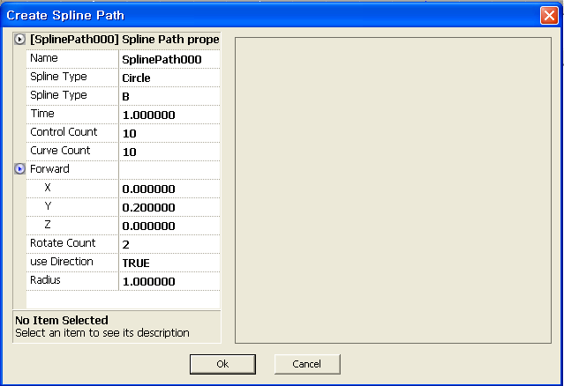
    - Spline Properties
      - Name : Spline Path Name
      - Form : Spline Path의 모양
      - Interpolation Type : Control Point 의 보간 타입
      - Time : Control Point 의 Animation Time Speed
      - Control Count : Control Point Count
      - Curve Count : Control Point 간의 Curve Count
      - Direction : Spline Path 의 방향
      - Rotate Count : Herix / Sine Curve 의 Rotate Count
      - Use Direction : 노말 방향
      - Radius : Circle / Herix / Sine Curve 의 반지름
    - Rendering Screen
      - 현재 세팅된 값으로 생성되는 Spline Path 모양 출력
      - 차후 지원
    - Form
      - Line
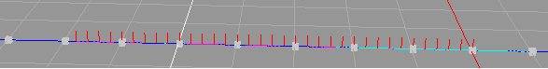
      - Circle
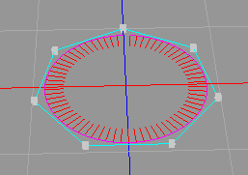
      - Herix
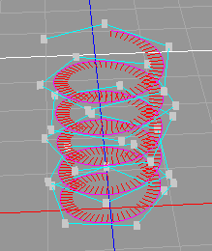
      - Sine Curve
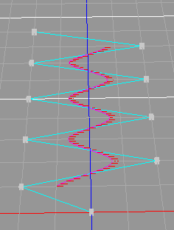

  - Edit Mode
    - 3. Rendering View 의 3.2 Object Select 편 참조
    - 생성된 Spline Path을 더블 클릭 하면 Cerate Spline Path Dialog가 생긴다
      - 세부적으로 조정한 위치나 방향등은 초기화 되므로 주의

- 이벤트 레이어
  - 목적 : 툴에서 생성한 이펙트를 실제 캐릭터에 적용시켜 게임과 같은 환경으로 만들어 테스트 해 볼수 있도록 한다.

  - Popup Menu
    - Create Event
    - Delete Event
    - Load Event
    - Save Event
    - Clear Event
  - Event Properties
    - Clump Name : Event 에 사용할 Clump
    - Animation Name : Clump 에 적용할 Animation
    - Event count : Event 에 적용할 이펙트 개수
    - Current Index : 여러 개의 이펙트중에서 현재 Edit 하고 있는 Effect Index
    - Effect Name : Event 에 적용할 Effect
    - Bone Index : Effect 를 캐릭터의 본에 적용 시키고자 할 때 필요한 clump 의 bone List
    - Fade In Start Time : Effect 가 Fade In 되는 타임
    - Fade Out Type : Fade Out 될때의 Type
    - Fade Out Start Time : Effect 가 Fade out 될때의 타임

- Tutorials
  - 이펙트 생성하기
    - 이펙트 리스트 창에서 “Create Effect” 팝업 메뉴를 이용해서 Resource Effect 를 하나 생성한다.
    - 생성된 Resource Effect 에 팝업 메뉴를 띄우면 Particle 메뉴가 있을것이다. 선택하면 Resource Particle System 이 생성된다.
    - 지금까지 한 작업은 이펙트의 Resource Data 를 만든것에 불과하다. 당연히 화면에 나오지 않는다. 작성한 이펙트를 화면에서 보고 싶으면 생성된 “Resource Effect” 에서 팝업 메뉴를 띄우면 “Create Instance Effect” 메뉴가 보일것이다. 선택하자
    - 이제 화면에 뭔가 보일것이다.
    - 마우스를 이용해서 화면을 돌려보면서 생성된 이펙트를 확인해 보자. 카메라 인터페이스는 매뉴얼 위쪽에 찾아보면 있을것이다.
  - 이펙트 속성 바꾸기
    - 이펙트 리스트 창에서 ParticleSystem 을 선택하면 이펙트 리스트 창 아래에 Action list 창이 활성화되면서 프로퍼티창에 여러가지 속성들이 쭉 나올것이다.
    - 현재 프로퍼티창에 나오는 속성들은 파티클 시스템을 유지하는 기본 속성들이다. 이리 저리 바꾸어 보면서 테스트 해 보도록 하자. 속성들에 대한 자세한 설명은 역시 매뉴얼 위쪽 어딘가에 있다.
  - Action 추가 하기
    - 이펙트 리스트창에서 이펙트 시스템을 선택하면 액션 리스트창이 활성화 될것이다.
    - 팝업 메뉴를 띄우면 여러가지가 쭉 보일것이다. 아무거나 하나 선택해 보자
    - Action List 창에 뭔가 하나 생성되면서 프러퍼티 창에도 속성 리스트가 변할것이다.
    - Color/TexCoords/Size Action 을 생성하게 되면 팝업 메뉴에 각각의 종류별로 Multi Menu 가 더 추가될것이다.
  - 텍스쳐 추가하기
    - 이 부분은 아직 완성된게 아니라 임시로 해 놓은 부분이라 차후에 많이 수정될수 있다.
    - 레이어 선택창에서 2번째 레이어를 선택하면 Texture List 창이 나올것이다.
    - 팝업 메뉴를 이용해서 텍스쳐를 추가해 보자. 여기서 주의할점은 사용할려고 하는 텍스쳐가 현재 툴이 있는 폴더에서 “Textures\Effect\” 폴더에 있어야 한다는 점이다. 조금 불편하더라도 참고 해 보자. 차후 좀더 편한 인터페이스로 수정하겠다.
    - 이제 다시 이펙트 레이어로 돌아가서 이펙트 리스트창에서 “Particle System” 을 선택하고 프로퍼티 창을 살펴보면 “Texture” 가 보일것이다. 클릭해 보면 아까 등록해 놓은 텍스쳐 리스트가 보일것이다. 선택하면 생성된 이펙트에 텍스쳐가 입혀 질것이다.
    - 현재는 알파 속성 처리가 제대로 되어 있지 않아 알파가 이상하게 보일것이다. 참고 하자
  - 매쉬 시스템
    - 파티클 시스템과 사용방법은 거의 비슷하다. 단지 매쉬 이펙트를 사용하기 위해서는 매쉬 레이어 에서 텍스쳐를 등록했던 방법과 비슷한 방법으로 매쉬를 등록해야 한다는 점이다.
    - 매쉬 레이어에서 매쉬를 등록하고 나서 “Mesh System” 의 프로퍼티 창을 살펴 보면 “Clump Name” 이 보일것이다. 클릭 하면 매쉬 레이어에서 등록한 매쉬 리스트가 나올것이다.
  - Instance Effect Move/Rotate/Scale 하기
    - 선택하기
      - 화면에 생성된 이펙트를 클릭해 보자. 그럼 선택된 표시가 보일것이다.
      - 마우스 왼쪽 버튼을 누르고 드래그 해서 멀티 선택할수도 있다
    - 선택된 이펙트를 Move/Rotate/Scale 하는 인터페이스는 Max 와 비슷하게 작성했다. Max 를 참고해라
    - 디폴트 Edit Mode 는 Move 로 되어 있을것이다. 이것은 툴의 상단에 있는 Edit -> Edit Mode 에서 바꿀수 있다.
  - Instance Effect 중복 생성하기
    - 현재는 하나의 이펙트가 생성되어 있을것이다. Effect List 창에서 Instance Effect 를 여러 개 생성해 보자
    - 이펙트가 처음 생성되는 위치는 원점으로 고정되어 있으므로 이펙트를 선택해서 이동 시켜 보면 여러 개가 생성되어 있을것을 확인해 볼수 있을것이다.
    - 선택된 이펙트를 지울려면 “Delete” 를 누르면 된다.

- 추가사항
  - 텍스쳐 체인지 액션
    - Uv 애니메이션 액션이 있기는 하나 텍스쳐 체인지 기능이 있어야 할 듯 하다
  - Attach 기능
    - System 끼리의 Attach
    - Clump Attach
  - 이펙트의 Path 기능
  - 다양한 Effect System
    - Mesh Effect System
    - Lighting System
    - Beam System
  - Help Clump 표시
    - Arrow, Circle, Sphere, Plane 등등
  - Message 는 모두 영어로
  - 리스트의 드래그앤드롭기능

- 의논사항
  - 카메라 인터페이스
  - 인스턴스 이펙트 생성 방법
  - 파티클 텍스쳐의 디폴트 uv 좌표 지정 필요한지 없을지 ?
  - 리소스 시스템의 이동/회전/스케일 인터페이스 어떻게 하면 좋을지 ??
  - 하나의 인스턴스 이펙트가 생성되엇을경우 이 이펙트가 월드 매트릭스의 영향을 받으면서 사이즈도 같이 변하는가?
예) 몬스터의 크기에 따라 이펙트 크기가 변하는가 ? 아니면 따로 제작을 하는가 ?

- 문제점
  - Multi Color Emitter time 세팅시 타임이 1.f 이 1초가 아닌 0.1f 이 1초로 세팅된다. 현재는 이유를 알수가 없으므로 차후 수정하기로 한다.
  - D3DMesh 를 쓰면 Texture State 가 마음대로 바뀌어서 다음에 그리는 오브젝트가 제대로 그려지지 않는다. 현재 Manipulater 에서 Arrow 에서 사용하고 있다. RenderWare 의 Clump 로 바꾸도록 한다.
  - Resource Particle system 에서 Matrix Action 을 사용하고 서브 시스템을 연결 시키면 에러가 난다. 이유는 알수 없다. 렌더웨어 내부적으로 충돌이 일어 나는듯 하다.
  - 액션갯수가 많아지면 리스트를 체인지 했을경우 시간이 걸린다. 순서대로 모든 액션을 갱신하므로 생기는 문제이다.
  - Matrix Action 과 Sub System 을 같이 쓰면 에러가 난다. 현재 이유를 알수가 없으므로 패스한다. 차후 이유를 알아 봐야 할것이다.
  - 매쉬 이펙트 시스템의 경우 칼라를 변경하면 이 텍스쳐를 쓰는 매쉬는 전부 같이 변한다.

- Version 관리
  - v00.01.00
    - RenderWare Particle 를 이용한 기본적인 파티클 작성
    - RenderWare 에서 제공하는 Action을 이용

- Particle Document

  - Struct
    - RpPrtStdEmitterClass
      - 이미터는 파티클 일식을 제어하는 오브젝트로, 이하를 실행합니다
    - RpPrtStdParticleClass
    - RpPrtStdEmitterStandard
      - 구조체 설명
타입 | 변수 | 설명
RwInt32 | seed | Seed for random number generator
 | maxPrt | 파티클 최대 갯수
RwReal | currTime | Current timestamp for emitter
 | prevTime | Previous timestamp for emitter
RwV3d | force | 중력
 | emtPos | 파티클이 처음 생성되는 위치
 | emtSize | 파티클이 처음 생성되는 위치의 볼륨사이즈
RwReal | emtEmitGap | 파티클이 한번 생성되고 다시 생성될때까지의 시
 | emtEmitGapBias | Time gap bias
 | emtPrevEmitTime | Previous particle emission time
 | emtEmitTime | Next particle emission time
RwInt32 | emtPrtEmit | 한번에 생성되는 파티클의 갯수
 | emtPrtEmitBias | Particle emission bias
RwReal | prtInitVel | 파티클 속도
 | prtInitVelBias | Particle's initial speed bias
RwReal | prtLife | 파티클 라이프 타임
 | prtLifeBias | Particle's duration bias
RwV3d | prtInitDir | 파티클 진행 방향
 | prtInitDirBias | particle's initial direction bias
RwV2d | prtSize | 파티클 디폴트 크기
RwRGBA | prtColor | 파티클 디폴트 칼라
RwReal | prtDelta2DRotate | Particle's 2D rotation in radians
RwTexCoords | prtUV[4]; | Particle's texture coordindates
RwTexture | *texture | Particle's texture
RwMatrix | *ltm | LTM to transform particle coordinates from local space

    - RpPrtStdEmitter
    - RpPrtAdvParamBlock
      - 구조체 설명
타입 | 변수 | 설명
RpPrtAdvParamPointList | pointList | PointList Parameters
RpPrtAdvMultiPropParams | colorFrames | MultiColor Parameters
RpPrtAdvMultiPropParams | sizeFrames | MultiSize Parameters
RpPrtAdvMultiPropParams | texFrames | MultiTexture Parameters

    - 파티클 속성 조절
      - RpPrtStdEmitterPrtColor
타입 | 변수 | 설명
RwRGBAReal | prtStartCol | Particle start color
 | prtStartColBias | Particle start color bias
RwRGBAReal | prtEndCol | Particle end color
 | prtEndColBias | Particle end color bias

      - RpPrtStdEmitterPrtTexCoords
타입 | 변수 | 설명
RwTexCoords | prtStartUV0 | Particle start top left texcoords
 | prtStartUV0Bias | Particle start top left texcoords bias
RwTexCoords | prtEndUV0 | Particle end top left texcoords
 | prtEndUV0Bias | Particle end top left texcoords bias
RwTexCoords | prtStartUV1 | Particle start bottom right texcoords
 | prtStartUV1Bias | Particle start botton right texcoords bias
RwTexCoords | prtEndUV1 | Particle end bottom right texcoords
 | prtEndUV1Bias | Particle end bottom right texcoords bias

      - RpPrtStdEmitterPrt2DRotate
타입 | 변수 | 설명
RwReal | prtStart2DRotate | Particle start 2D rotate
 | prtStart2DRotateBias | Particle start 2D rotate bias
RwReal | prtEnd2DRotate | Particle end 2D rotate
 | prtEnd2DRotateBias | Particle end 2D rotate bias

      - RpPrtStdEmitterPrtSize
타입 | 변수 | 설명
RwV2d | prtStartSize | Particle start size
 | prtStartSizeBias | Particle start size bias
RwV2d | prtEndSize | Particle end size
 | prtEndSizeBias | Particle end size bias

      - RpPrtStdEmitterPrtMatrix
타입 | 변수 | 설명
RwMatrix | prtCnsMtx | Transformation matrix to be applied to each particle
RwV3d | prtPosMtxAt | Particle initial look at vector
 | prtPosMtxAtBias | Particle initial look at vector bias
RwV3d | prtPosMtxUp | Particle initial up vector
 | prtPosMtxUpBias | Particle initial up vector bias
RwInt32 | flags | Particle matrix flag. See \ref RpPrtStdEmitterPrtMatrixFlags

    - 파티클 속성 멀티 조절
      - RpPrtAdvPrtMultiColorEmitter
        - 파티클의 칼라를 시간에 따라서 바꾸어 주는 인터페이스
        - 구조체 설명
타입 | 변수 | 설명
RwUInt32 | numCol | Number of steps
RpPrtAdvEmtPrtColorItem | *list | Pointer to the
RwUInt32 | offsetTime | Internal usage
 | offsetStartCol | Internal usage
 | offsetDeltaCol | Internal usage

      - RpPrtAdvPrtMultiSizeEmitter
        - 파티클의 사이즈를 시간에 따라서 바꾸어 주는 인터페이스
        - 구조체 설명
타입 | 변수 | 설명
RwUInt32 | numSize | Number of steps
RpPrtAdvEmtPrtSizeItem | *list | Pointer to the
RwUInt32 | offsetTime | Internal usage
 | offsetStartSize | Internal usage
 | offsetDeltaSize | Internal usage

      - RpPrtAdvEmtPrtMultiTexCoords
        - 파티클의 텍스쳐를 시간에 따라서 바꾸어 주는 인터페이스
        - 구조체 설명
타입 | 변수 | 설명
RwUInt32 | numTex | Number of steps
RpPrtAdvEmtPrtTexCoordsItem | *list | Pointer to the
RwUInt32 | offsetTime | Internal usage
 | offsetStartUV0 | Internal usage
 | offsetDeltaUV0 | Internal usage
 | offsetStartUV1
RwUInt32 | offsetDeltaUV1

        - RpPrtAdvEmtPrtTexCoordsItem
          - 구조체 설명
타입 | 변수 | 설명
RwReal | time | Time
 | timeBias | Time bias
RwTexCoords | midUV0 | Top-Left UV set
RwTexCoords | midUV0Bias | Top-Left UV set bias
RwTexCoords | midUV1 | Bottom-Right UV set
RwTexCoords | midUV1Bias | Bottom-Right UV set bias

    - RpPrtAdvPrtEmitterEmitter
      - attach 한 파티클의 생성시간과 재 생성 시간을 정한다
      - 구조체 설명
타입 | 변수 | 설명
RwReal | time | attach 한 파티클이 생성되는 시작 타임
 | timeBias | Time bias
 | timeGap | attack 한 파티클의 재 생성시간
 | timeGapBias | Time gap bias
RpPrtStdEmitter | *emitter | Pointer to the sub-emitter

    - 파티클 초기 생성위치 조절
      - RpPrtAdvPointListEmitter
        - 구조체 설명
타입 | 변수 | 설명
RwUInt32 | numPoint | Number of points
RwUInt32 | lastPoint | Index of the last point used to emit particles
RwBool | useDirection | Use or not the
RwBool | random | Set if the points
RwV3d | *pointList | Pointer to the list of point
 | *directionList | Pointer to the list of directions

      - RpPrtAdvCircleEmitter
      - RpPrtAdvSphereEmitter

